**Муниципальное бюджетное дошкольное образовательное учреждение детский сад комбинированного вида №1**

**Методическая разработка занятия**

**«Приключения Рубля и Копейки в детском саду»**

**для детей подготовительной к школе группы (6-7лет)**

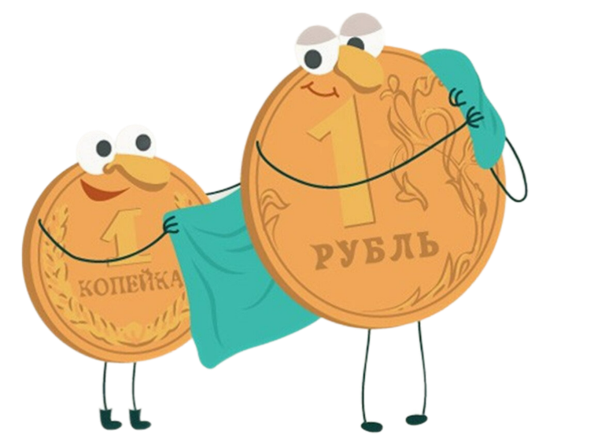

Воспитатель

первой квалификационной категории

Осипова Татьяна Игоревна,

г. Нелидово 2023г.

**Актуальность:**

Сегодня каждый понимает, что судьба Государства зависит от экономической, правовой, политической и нравственной грамотности молодого поколения. Экономика была неотъемлемой частью жизни человека. В изменяющихся условиях современного общества жизни непрерывное экономическое образование необходимо начинать именно с дошкольного возраста, когда детьми приобретается первичный опыт в элементарных эконмических отношениях. Ребенок-дошкольник не освоит эту область самостоятельно, но вместе с воспитателем и родителями путешествуя по этому новому, удивительному и увлекательному миру, он приобретает доступные ему знания и поймет, какое место экономика занимает в окружающей его действительности, что каждый человек должен рационально и правильно управлять своими финансами.

**Новизна**: ранее в дошкольных образовательных учреждениях не делали акцент на формирование у детей финансовой грамотности. В настоящее время –это актуальная тема, рекомендованная Министерством Образования и Науки Российской Федерации. Мной было принято решение обучать детей предпосылкам финансовой грамотности.

**Цель:** содействовать финансовому просвещению детей старшего дошкольного возраста

**Задачи:**

**Образовательные:**

- Закрепить знания детей о деньгах, их происхождении.

- Расширять знания о свойстве денег

-Активизировать словарный запас, расширять кругозор

**Развивающие:**

-Развивать познавательные процессы: внимание, мышление, память, воображение, речь

-Развивать экономическое, логическое мышление

**Воспитывающие:**

- Воспитывать любознательность, экономичность, аккуратность, бережное отношение к деньгам, уважение к труду взрослых

**Оборудование и материалы**: бутафорские материалы: банкомат, терминал, машинка для пересчета денег, машинка для проверки денег на подлинность, лупы, окно в кассу, копейки 6 шт., 1 рубль большой, большой кошелек. Планшеты (игровизор, маркер), купюры, монеты, банковские карты, ножницы, стаканы, емкости с водой, салфетки сухие, макет времени, карточки денег разных времен.

**Предварительная работа:** Просмотр серии мультфильмов «Уроки тётушки Совы» - «Что такое деньги? История возникновения денег» беседы о потребностях людей, расходах и доходах семьи, рассматривание денег различного достоинства и вида (монета, купюра, пластиковая карта).

Ход образовательной деятельности:

На экране фото Государственного Банка. В зал входит сотрудница банка.

**Воспитатель:** Здравствуйте, ребята! Сегодня я сотрудница банка.

Я пришла из дома, где живут деньги - Государственного банка!

Сегодня у нас праздник Рубля, и я хочу поделиться этой радостью с вами и подарить вот такой огромный кошелёк!

*Сотрудница дарит детям большой бутафорский кошелёк.*

**Воспитатель:** Для чего нужен кошелёк? Как вы думаете?

**Дети:** чтобы складывать деньги

***(слышится звон монеты).*** К детям выходит Копейка.

**Воспитатель:** Это – одна из жительниц кошелька- моя милая Копеечка!

**Монеточка.** Здравствуйте, ребята. Я такая несчастная. Меня все обижают. Никому я не нужна.Вот вчера я упала, и никто меня не подобрал. Все братья Рубли нос задирают, хвастаются - «Мы, да мы...» Да, они серьёзные деньги, а меня никто не берёт в расчёт. Про меня говорят, что я очень маленькая и без меня можно обойтись, говорят, что на одну копейку ничего нельзя купить...

**Воспитатель:** Не расстраивайся, Копеечка. Все люди знают про тебя - очень мудрую пословицу.

**Монетка.** Какую?

**Воспитатель:** Ребята, напомните пословицу.

**Дети.** Копейка - рубль бережёт.

**Воспитатель:** Вот именно, и сегодня мы тебе это докажем!

Чтобы тебе поднять настроение, мы соберём, для тебя,твоих подружек, таких - же копеечек, и ты убедишься, что только с тобой и твоими подружками живёт и процветает Рубль!

Но для этого, ребятам нужно очень постараться: дружно пройти все испытания и собрать копеечки в наш кошелёк!

**Воспитатель**. Ребята, а вы помните, как однажды на машине времени

мы совершили увлекательное путешествие в историю денег?

Машина времени была непростая, в ней была фотокамера.

Давайте, посмотрим, какие фотографии мы привезли из прошлого.

(На экране по очереди появляются фотографии, где запечатлены моменты с занятия. Дети рассказывают, что они видят на снимках)

Что это у нас лежит на столе?

На столе лежат картинки денег разных времён.  
- Давайте эти все картинки разложим на нашем макете времени.

Мы с вами справили с заданием и получаем за него монетку, которую мы дарим нашей Копеечке.

**Воспитатель**: Все вы видели, как выглядят деньги, в нашей стране. Какие деньги используются в России?

**Дети:** В России используют бумажные купюры и металлические монеты.

**Воспитатель**: Деньги печатают на специализированных фабриках. Чтобы у нас оказались разные купюры, над ними работают художники, граверы, штамповщики, дизайнеры.

Бумажные деньги России печатают на Пермской печатной фабрике.

Монетные дворы, где чеканят металлические деньги, находятся в Москве и Санкт-Петербурге.

Приглашаю вас сегодня поработать на нашем Монетном дворе и изготовить друзей для Копеечки.

Мы с вами справили с заданием и получаем за него монетку, которую мы дарим нашей Копеечке.

**Проблемная ситуация**

**Монетка:** Ребята, а мне знакомая девочка по телефону рассказала такую историю: ей на День рождения подарили деньги. Она положила купюры и монетки в карман и пошла в магазин. По дороге у нее все деньги выпали из кармана и упали прямо в лужу. На этом наш разговор завершился, и я не знаю, чем все закончилось. Ах, что же теперь будет, девочка хотела купить гостинцы для всей семьи.

Ребята, как вы думаете, что могло произойти с деньгами?

- А для того, чтобы изучить свойства денег, мы отправимся в хранилище денег в банке.

**По дороге в «Банк» (физкультминутка)**

Дружно, весело шагаем

И все в банк мы попадаем.

Я монетку, ты купюру,

Он банковскую карточку

Изучим мы сейчас.

Вот мы и пришли в банк.

**Исследовательская деятельность. Знакомство со свойствами денег.**

*Детям предлагают сесть за столы, где лежат деньги: монеты и купюры разных достоинств, банковские карты. На столе стоит емкость с водой.*

*Дети продолжают отвечать на вопросы.*

**Воспитатель**: Какие бывают деньги?

**Дети:**(Бумажные и металлические, банковские карточки).

**Воспитатель**: Чем отличаются купюры и монеты от банковской карты?

Бумажные и металлические деньги называются наличными, а деньги, которые лежат на карточке – безналичными.

**Воспитатель**: Ребята, давайте, исследуем деньги и посмотрим, что с ними произойдет в разных ситуациях. Как настоящие исследователи мы результаты опытов будем записывать в планшеты, которые вы видите перед собой. Ребята, хочу вас предупредить, что проводить эксперименты можно только лишь с игрушечными деньгами.

Настоящие купюры, монеты и банковские карты портить ни в коем случае нельзя!

**1 эксперимент:** Воспитатель предлагает смять деньги

**Вывод:** бумага мнётся, монета нет, карточка гнется.

**Воспитатель:** Запишем свойства купюр, монет и пластиковых карт в планшет (дети ставят «+» или «-» в столбце, где указано свойство «сминаемость».

**Итог:** бумажные деньги, пластиковые карточки не мять, так как они мнутся и гнутся.

**2 эксперимент:** Как вы думаете, можно ли разрезать ножницами купюру, монету, или карточку?

Дети предполагают.

**Воспитатель:** Давайте проверим это на деле.

**Вывод:** Что произошло с монетой? (Она не разрезается). А что происходит с купюрой? (Мы ее разрезали). А что - с картой? (Мы ее тоже разрезали).

**Итог**: пластиковые карточки и купюры разрезаются, монеты нет.

**Воспитатель:** Запишем свойства купюр, монет и пластиковых карт (дети ставят «+» или «-» в столбце, где указано (нарисовано) свойство «прочность».

**3 эксперимент:** Давайте опытным путём проверим, что станет с нашими деньгами, если их опустить в воду?

**Дети**: Они намокнут.

**Воспитатель**: А если купюра намокнет, что произойдёт?

**Дети:** Она развалится, легко рвется (расползается), меняет цвет.

**Воспитатель:** А теперь проверим монету, что произошло?

**Дети:** С ней ничего не случилось.

**Воспитатель:** Теперь опустим в воду банковскую карту. Что произошло с ней?) Какой вывод сделаем?

**Вывод:** пластиковая карточка не теряет свои свойства от воздействия воды.

**Воспитатель:** Запишем свойства купюр, монет и пластиковых карт

(дети ставят «+» или «-» в столбце, где указано (нарисовано) свойство «меняются под воздействием воды».

**ИТОГ:** бумажные деньги нужно беречь от воздействия воды, так как они теряют свои свойства.

Если деньги износились, стали ветхими, порваны, или поцарапаны, что же делать в данном случае?

Вам нужно отнести эти деньги в банк, где вам их бесплатно обменяют на целые.

Мы с вами изучили свойства денег и получаем монетку для Копеечки.

**Воспитатель:** А сейчас, мы переходим в **операционную кассу**

Здесь можно не только ознакомиться с купюрами, но еще потрогать, рассмотреть через лупу, а также аппараты, считывающие водяные знаки на купюрах, для того чтобы определить настоящие ли это деньги. (на экране)

1. Водяные знаки
2. Защитная нить
3. Переливающийся герб

Ведущий. Ребята, вы знаете, где можно хранить деньги? (Ответы детей).

Оказывается, что можно деньги не просто копить в копилке, но и преумножать. Для этого деньги можно положить в банк. Для вас там создают специальный накопительный счет, на котором будут находиться ваши деньги. И за то, что вы принесли свои сбережения, через определенный промежуток времени, банк добавляет к ним ещё какую-то сумму денег, то есть начисляет проценты.

**Кассир.** Я вам предлагаю вложить в банк ваши деньги, чтобы через какое-то время вы смогли получить небольшую прибыль. Я вам предлагаю 3 варианта: если вы положите деньги на 1 минуту, то к вашей сумме добавится 1 копейка., на 2 мин.-добавится 2 копейки., на 3 мин.-3 копейки.

Какой вариант мы с вами выберем чтобы заработать больше денег?

Пока деньги наши будут накапливаться послушаем доклад Сони.

**Доклад Сони:** Сегодня наши родители пользуются банковскими картами (показ банковских карт на экране). Ими можно оплачивать в магазине продукты, одежду, обувь, игрушки(на экране). А также оплачивать за свет и воду (на экране). Чтобы снять деньги с карты, нужно знать пин – код, его нельзя говорить другим людям, его знает только хозяин карты.

**Кассир выдает детям банковскую карту.**

Подходим к банкомату, набираем пин-код, снимаем деньги. (Копеечка)

**Сотрудница банка.** Ребята, вы славно потрудились. А давайте все собранные копеечки положим в наш кошелёк!

Идем к бутафорскому кошельку, где Копеечка ссыпает монетки в него.

Звучит волшебная музыка, звон монет.

**Сотрудница.** Посмотрите! У нас происходят какие-то чудеса!

*(сотрудница достает из кошелька Рубль)*

**Сотрудница.** Спасибо тебе, дорогая Копеечка! Если - бы не ты, Рубль никогда не появился бы на свет, не приносил бы пользу людям!

Копеечка, тебя все любят, ты бесценна!

**Копейка.** Какая же я сегодня счастливая!

**Сотрудница.** А сейчас Копеечка я предлагаю тебе с ребятами отправиться в группу, где они расскажут о своих копилках!